

**T.C.**

**KÜLTÜR VE TURİZM BAKANLIĞI**

**ATATÜRK KÜLTÜR, DİL VE TARİH YÜKSEK KURUMU**

**Türk Dil Kurumu Başkanlığı**

**Strateji Geliştirme Müdürlüğü**

**İŞ AKIŞ ŞEMASI HAZIRLAMA KILAVUZU**

**İŞ AKIŞ ŞEMASI NEDİR?**

İş akış şemaları; bir sürecin gerçekleşmesi için gerekli olan adımları, verilmesi gereken kararları, sıralı bir biçimde ve uygun şekillerle görsel olarak ifade etme yöntemidir.

Bir akış şemasında;

• İşin gerçekleşmesi için gerekli bütün adımlar bulunmalıdır,

• Süreçteki adımlar birbirlerine oklarla bağlanır,

• Bağlayıcı oklarla sağlanan bağlantılar sürecin akışını temsil eder,

• Süreçteki akış baştan sona ifade edilir,

• İlgili süreç, bir bakışta tamamıyla anlaşılabilmelidir.

**İŞ AKIŞ ŞEMASI OLUŞTURMA ADIMLARI**

Bir iş akış şemasına ait hazırlanma sürecinde aşağıdaki soruların cevapları aranmalıdır:

• İşin belirlenmesi ve tanımının yapılması: NE?

• İşin başlangıç ve bitiş noktalarının belirlenmesi: NEREDE?

• İşin nasıl yapıldığının (adımların/kararların) belirlenmesi: NASIL?

• Hangi adımın ne zaman yapıldığının belirlenmesi: NE ZAMAN?

• İşin kimin tarafından yapıldığının belirlenmesi: KİM?

**İŞ AKIŞ ŞEMASI ŞEKİLLERİ**

İş akış şemalarında yer alan her bir adım uygun bir şekille ifade edilir. Şekiller, adımların işleyiş biçimine göre belirlenir. Şemalarda kullanılan şekillerin genel kabul görmüş tanımları vardır. İş akış şemalarında kullanılabilecek bazı şekiller ve açıklamaları aşağıda yer almaktadır.

**Kulvar:** Süreçten sorumlu olan her bir birim ayrı bir kulvarda ifade edilir. Kulvarlar, düz çizgilerle birbirinden ayrılır. Şekiller, ilgili birime ait kulvarda yer alır. Kulvarlar arası geçişler bağlayıcı oklarla sağlanır. Kulvarlar yatay ya da dikey olabilir.

**Başla/Bitir:** Süreç şemalarının başlangıcı ve bitişi kenarları ovalleştirilmiş bir dikdörtgen ile gösterilir.

**İşlem:** Süreçte yer alan aktiviteleri ifade eder. Her bir aktivite genellikle bir eylem bildirir. İşlemler genellikle birer dikdörtgenle ifade edilir.

**Karar/Kontrol:** Karar ya da kontrol gereken adımlarda kullanılır. Soru cümleleri içerir. Verilen karara göre akış yönü belirlenir. Karar/kontrol baklava dilimi (eşkenar dörtgen) ile ifade edilir.

**Veri tabanı:** Süreç adımında kullanılan elektronik sistemleri (yazılımları) göstermek için kullanılır. Şeklin içine kullanılan yazılımının ismi yazılır. Elektronik ortamda üretilen fiziksel çıktısı alınmayan belgelerde bu şekille gösterilir.

**Belge/Çoklu Belge:** Bir işlem sonucunda elde edilen belgeler sembolle ifade edilir. Belgelerin birden fazla olması durumunda ise çoklu belge sembolü kullanılır.

**Bağlayıcı Ok:** İş akışları birbirini izleyen adımlardan oluşur. Adımlar arasındaki akış, görsel olarak bağlayıcı oklarla ifade edilir. Bağlayıcı oklar, iş akışının yönünü gösterir.

## 1. İŞLEM SÜREÇ HARİTASI ŞEKİLLERİ

Süreç tanımlama formlarındaki iş akışları oluşturulurken kullanılacak bütün şekiller tanımlanmış, ne için ve nasıl kullanılmaları gerektiği gösterilmiştir.

|  |  |  |
| --- | --- | --- |
| **ADI** | **ŞEKİL** | **AÇIKLAMA** |
| **Kulvar** |  | Süreç içerisinde rol alan tarafları göstermek amacıyla kullanılır. |
| **Başlangıç** |  | Bu şekil, sürecin başlangıcını gösterir. İşlemin ilk adımı için kullanılır. |
| **Bitiş** |  | Bu şekil, süreç bitişini gösterir. İşlemin son adımı için kullanılır. |
| **İşlem** |  | Bu şekil, işlemin genel bir adımını temsil eder. Bu, neredeyse tüm işlemlerde en sık kullanılan şekildir. |
| **Karar** |  | Bu şekil, bir kararın sonucunun bir sonraki adımı belirlediği noktayı belirtir. Birden fazla sonuç olabilir ancak genellikle iki sonuç vardır: evet ve hayır. |
| **Belge** |  | Üretilen veya kullanılan basılı veya elektronik belge/bilgi içeren dokümanları gösterir. |
| **Veri tabanı** |  | Süreç içinde girdi sağlayan veya çıktı sağlanan elektronik sistemi ifade eder. |

## 2. İŞLEM SÜREÇ HARİTASI ŞEKİLLERİNİN KULLANIMI

**2.1 Kulvar:** Süreç içerisinde rol alan tarafları gösterebilmek amacıyla kulvar sembolü kullanılmaktadır. Sürecin başlangıcından sonuna kadar yapılması gereken faaliyet ve eylemlerin gerçekleştirilmesinde rol alan tüm aktörler süreç haritasında yer alır. Süreç haritasının ilk aşamasında her aktör için bir sütun (kulvar) açılır. Süreç haritalarında kişilerin görev ünvanlarına yer verilir.



**Şekil 1: Süreç İçerisinde Yer Alan Aktörler**

Süreçte yer alanlar:

1. Görevliler: Sürecin başlangıcından sonuna kadar yapılması gereken faaliyetlerin gerçekleştirilmesinde rol alan görevlilerdir (icra eden, onaylayan, kontrol eden vb.).
2. Kurum içi birimler: Bilimsel Çalışmalar Müdürlüğü, Strateji Geliştirme Müdürlüğü, İnsan Kaynakları ve Destek Hizmetleri Müdürlüğü, Başkanlık Bürosu.
3. Birkaç birim tarafından gerçekleştirilen faaliyetler: Tüm birimler, harcama birimleri vb.
4. Kurum dışı: Bağlı Kurumlar, kamu, kurum ve kuruluşları, üniversiteler, sivil toplum kuruluşları, vatandaş vb.

**2.2 Başlangıç:** Süreci harekete geçiren olayı belirtmek için kullanılır. Sürecin ilk adımıdır. Bir ihtiyaç, talep, görev vb. olabilir.

F:\Yerel Disk D\İÇKONTROL\2015-2016 UYGULAMA\SÜREÇ AKIŞ\FOTO\BAŞLANGIÇ.tif

**Şekil 2: Başlangıç**

**2.3 Bitiş:** Bu şekil, sürecin bitişini gösterir. Sürecin sonlandığını belirtmek için kullanılır. Bitiş sembolünün içine metin eklenmez.

**F:\Yerel Disk D\İÇKONTROL\2015-2016 UYGULAMA\SÜREÇ AKIŞ\FOTO\BİTİŞ.tif**

**Şekil 3: Bitiş**

**2.4 İşlem:** Süreç akışında yapılacak olan işlerdir. İş akışlarında yapılacak olan işleri yani iş adımlarını belirtmek için kullanılır. Yapılacak işler kutucuğun içine yazılarak ifade edilir. Kutuların içine yapılan işlemi / verilmesi gereken kararı açıkça tanımlayan ifadeler yazılmalıdır. Söz gelimi, “Evrak” diye yazmak yerine “Belgenin kayıtta işlenmesi” gibi bir ifade tercih edilmelidir.

F:\Yerel Disk D\İÇKONTROL\2015-2016 UYGULAMA\SÜREÇ AKIŞ\FOTO\İŞLEM.tif

**Şekil 4: İşlem**

**2.5 Karar:** Sürecin akışı esnasında verilecek kararlardır. Genellikle akışta karar verilmesinin (Evet/Hayır – Uygun/Uygun değil) gerekli olduğu durumlarda kullanılır. Süreç akışının birden fazla şekilde devam edeceği durumlarda da kullanılabilir. (Açık ihale/doğrudan temin, mal alımı/hizmet alımı gibi) Karar kutularının ayrımı “evet” ve “hayır” olmak zorunda değildir. Bir karar kutusunun ikiden fazla sonucu olması durumunda her biri için ayrı bir ok çizilmelidir.

**2.6 Belge:** Süreç içinde üretilen veya kullanılan belge/bilgi içeren dokümanlardır. Eğer birden fazla doküman varsa akışta bunlar ayrı ayrı gösterilmelidir. Şeklin içine dokümanının açıklaması yazılır.

Kullanılan dokümanları göstermek için belge şeklinden süreç adımına ok çekilir.



Süreç adımı sonucunda üretilen belge, şekle doğru ok çizilerek gösterilir.



**F:\Yerel Disk D\İÇKONTROL\2015-2016 UYGULAMA\SÜREÇ AKIŞ\FOTO\BELGE.tif**

**Şekil 5: Belge**

**2.7- Veri tabanı:** Süreç adımında kullanılan elektronik sistemleri (yazılımları) göstermek için kullanılır. Şeklin içine, kullanılan yazılımının ismi yazılır. Elektronik ortamda üretilen fiziksel çıktısı alınmayan belgelerde bu şekille gösterilir.

Şekilden süreç adımına doğru, bir ok çıkartılarak, yazılımdan bilgi alındığı gösterilir. Süreç adımından şekle doğru, bir ok çıkartılarak yazılıma veri sağlandığı gösterilir.

**F:\Yerel Disk D\İÇKONTROL\2015-2016 UYGULAMA\SÜREÇ AKIŞ\FOTO\VERİTABANI.tif**

**Şekil 6: Veri Tabanı**

**Örnek İşlem Süreci**

* 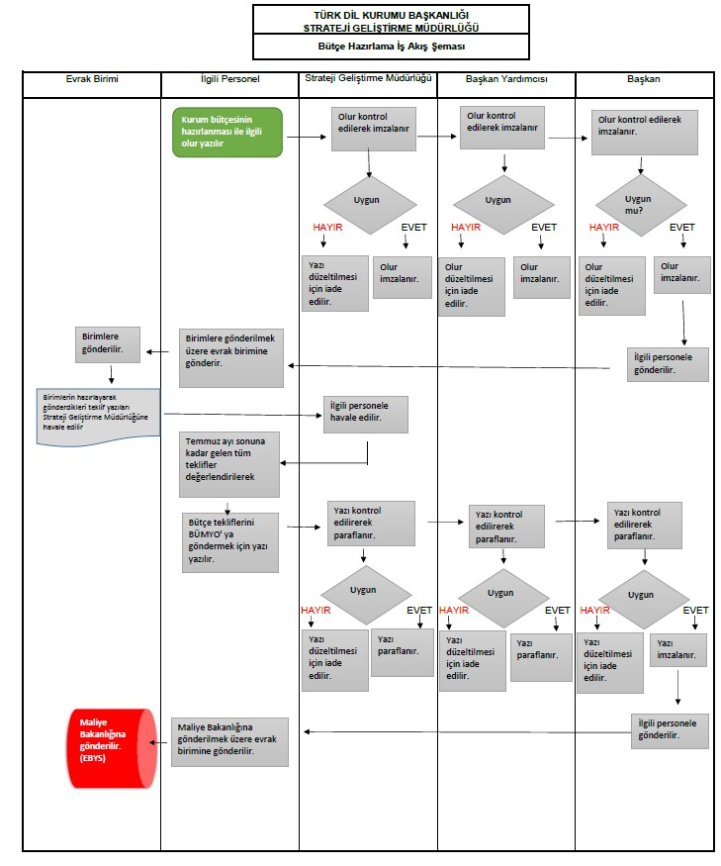
* **Şekil 7: Örnek İşlem Süreci**

## 3. SÜREÇ TANIMLAMA FORMU

Kurum süreçlerine ilişkin tüm bilgilerin derlenmesi ve diğer süreçlerle ilişkilerinin tespit edilmesi amacıyla “Süreç Tanımlama Formu” geliştirilmiştir. Bu form sayesinde süreçler tanımlanarak işlem süreç haritalarının hazırlanmasına zemin oluşturulacaktır.

|  |  |  |  |  |  |  |  |
| --- | --- | --- | --- | --- | --- | --- | --- |
| **SÜREÇ TANIMLAMA FORMU** | | | | | | | |
| Ana Süreç: |  | | | | | Kodu: |  |
| Süreç: |  | | | | | Kodu: |  |
| Alt Süreç: |  | | | | | Kodu: |  |
| Süreç Açıklaması: |  | | | | | | |
| Süreç Sahibi Birim: |  | | | | | | |
| Süreçte Yer Alan Birimler/Kurumlar: |  | | | | | | |
| Süreçte Yer Alan Görevler ve Rolü  (İcra Eden/Kaydeden, Paraflayan,  İmzalayan,  Kontrol Eden, Onaylayan) |  | Rolü | |  | | | |
|  |  | | | |
|  |  | | | |
|  |  | | | |
|  |  | | | |
|  |  | | | |
| Dayanağı Mevzuat Adı ve Numarası |  | | | | | | |
| Süreci Başlatan Olaylar |  | | | | | | |
| Çıktılar |  | | | | | | |
| Kullanılan Yazılım/ Uygulama |  | | | | | | |
| Formu Hazırlayan |  | | İmza | |  | | |
| Formu Onaylayan |  | |  | | |

**Tablo 1: Süreç Tanımlama Formu**

**3.1 Ana Süreç:** Bu kısma, süreç hiyerarşisine uygun olarak alt sürecin bağlı olduğu ana süreç (ana faaliyet) yazılacaktır.

**3.2 Süreç:** Bu kısma, süreç hiyerarşisine uygun olarak alt sürecin bağlı olduğu süreç yazılacaktır.

**3.3 Alt Süreç:** Alt sürecin adı yazılacaktır.

**3.4 Kodu:** Süreç hiyerarşisine uygun olarak “1,1.1,1.1.1,1.1.2” şeklinde her bir ana süreç, süreç ve alt sürece numara verilecektir. Numaraların başına süreç sahibi birimin adının ilk üç kelimesinin baş harfleri getirilecektir.

Bilimsel Çalışmalar Müdürlüğü: “BÇM”

Strateji Geliştirme Müdürlüğü: “SGM”

İnsan Kaynakları ve Destek Hizmetleri Müdürlüğü: “İKDHM”

Başkanlık Bürosu: “BB”

**3.5 Süreç Açıklaması:** Sürecin nitelikleri ile genel olarak hangi temel işleri içerdiği özetlenecektir. Ayrıca bu kısmda varsa yasal olarak tamamlanma süresi vb. bilgiler de belirtilmelidir.

**3.6 Süreç Sahibi:** Sürecin yürütülmesinden sorumlu birimdir.

**3.7 Süreçte Yer Alan Birimler/Kurumlar:** Alt sürecin veya bağlı olduğu sürecin başlangıcından sonuna kadar yapılması gereken faaliyetlerin gerçekleştirilmesinde rol alan birimler ve kurumlar yazılacaktır.

**3.8 Süreçte Yer Alan Görevler ve Rolü:** Alt sürecin veya bağlı olduğu sürecin başlangıcından sonuna kadar yapılması gereken faaliyetlerin gerçekleştirilmesinde rol alan görevlilerin ünvanları yazılacaktır.

**3.9 Dayanağı Mevzuat Adı ve Numarası:** Sürecin varsa ilgili bulunduğu mevzuatının adı ve numarası yazılacaktır. Ayrıca, süreç ile ilgili genelge, olur, plan, form, talimat vb. dokümanlarda burada yazılacaktır.

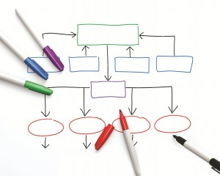**3.10 Süreci Başlatan Olaylar:** Süreci harekete geçiren unsurlardır. Bir ihtiyaç, talep, görev vb. olabilir.

**3.11 Çıktı:** Faaliyetlerin gerçekleştirilmesi sonucunda ortaya çıkan ve elde edilen çıktılardır (olur, yazı, bütçe cetvelleri, harcama talimatı, onay, rapor vb.).

**3.12 Kullanılan Yazılım/Uygulama:** Varsa kullanılan yazılım/uygulamalar yazılacaktır.

**3.13 Formu Hazırlayan:** Formu hazırlayan kişinin adı, soyadı ve ünvanı yazılacaktır.

**3.14 Formu Onaylayan:** Formu onaylayan yöneticinin adı, soyadı ve ünvanı yazılacaktır.

**SÜREÇ TANIMLAMA FORMU ÖRNEK**

|  |  |  |  |  |  |  |  |
| --- | --- | --- | --- | --- | --- | --- | --- |
| Ana Süreç: | Bütçe ve Performans | | | | | Kodu: | SGM.1 |
| Süreç: | Yatırım Programının İzlenmesi ve Değerlendirilmesi | | | | | Kodu: | SGM.1.1 |
| Alt Süreç: | Yatırım Programı Uygulama Sonuçlarının Üçer Aylık Periyodlarla İzlenmesi | | | | | Kodu: | SGM.1.1.1 |
| Süreç Açıklaması: | Yatırım Programında yer alan Kurum projelerine ait 3’er aylık gerçekleşme raporunun hazırlanarak Sektörler ve Kamu Yatırımları Genel Müdürlüğüne gönderilmesi ve Kamu Yatırımları Proje Bilgi Sistemine gerekli verilen kaydedilmesi. | | | | | | |
| Süreç Sahibi Birim: | Strateji Geliştirme Müdürlüğü | | | | | | |
| Süreçte Yer Alan Birimler/Kurumlar: | Genel Evrak  Sektörler ve Kamu Yatırımları Genel Müdürlüğü | | | | | | |
| Süreçte Yer Alan Görevler ve Rolü  (İcra Eden/Kaydeden, Paraflayan,  İmzalayan,  Kontrol Eden, Onaylayan) | [Mali](https://portal.ayk.gov.tr/share/page/site/strateji-gelitirme/document-details?nodeRef=workspace%3A%2F%2FSpacesStore%2Fdda831fe-7f5b-468f-8b1d-d6ba8d056ba5) Hizmetler Uzmanı / Uzman Yard. / Memur | Rolü | | İcra Eden | | | |
| Birim Müdürü | Kontrol Eden / Paraflayan | | | |
| Başkan Yardımcısı | Paraflayan | | | |
| Başkan | İmzalayan / Onaylayan | | | |
|  |  | | | |
|  |  | | | |
| Dayanağı Mevzuat Adı ve Numarası | Yılı Programının Uygulanması, Koordinasyonu ve İzlenmesine Dair Karar | | | | | | |
| Süreci Başlatan Olaylar | Bakanlar Kurulu Kararı ile belirlenen üç aylık dönemin bitmesi. | | | | | | |
| Çıktılar | Kamu Yatırımları Özet Tablosu  Dönem Gerçekleşme Raporu  Dış Yazı | | | | | | |
| Kullanılan Yazılım/ Uygulama | EBYS  Kamu Yatırımları Proje Bilgi Sistemi | | | | | | |
| Formu Hazırlayan |  | | İmza | |  | | |
| Formu Onaylayan |  | |  | | |

**Tablo 2: Süreç Tanımlama Formu Örnek**